附件：
网络知识竞赛平台使用说明

本次竞赛共30道题目,满分为100分,其中：单项选择题10道(每题3分),多项选择题10道(每题4分),判断题10道(每题3分)。答题时间30分钟，交卷后即显示成绩。每位注师有2次答题机会，最终取最高成绩。登录操作说明如下：
1.扫描下方二维码，输入注册会计师证书编号登录后，填写相关信息，勾选“阅读并接受隐私政策”复选框后，点击“确定”按钮。

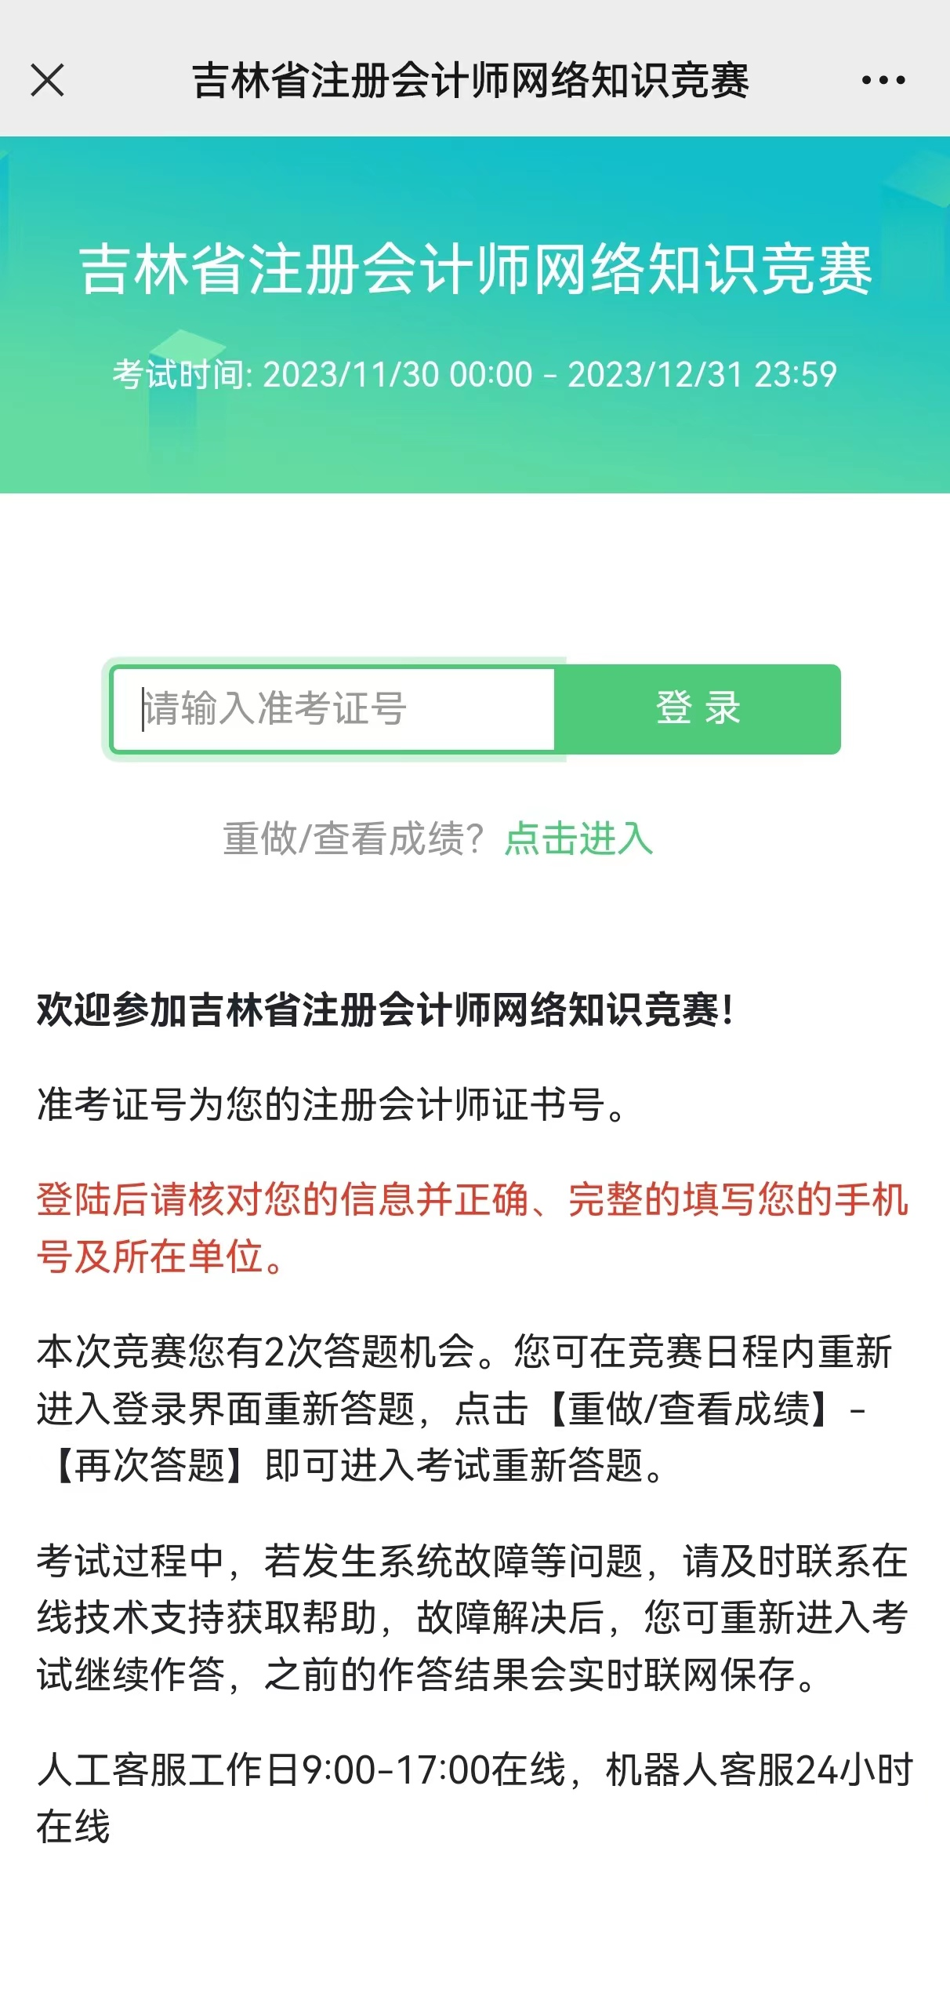
2.点击“开始答题”按钮，进行答题。

3.完成1次答题后，可以点击“再次答题”按钮，进行第2次答题。
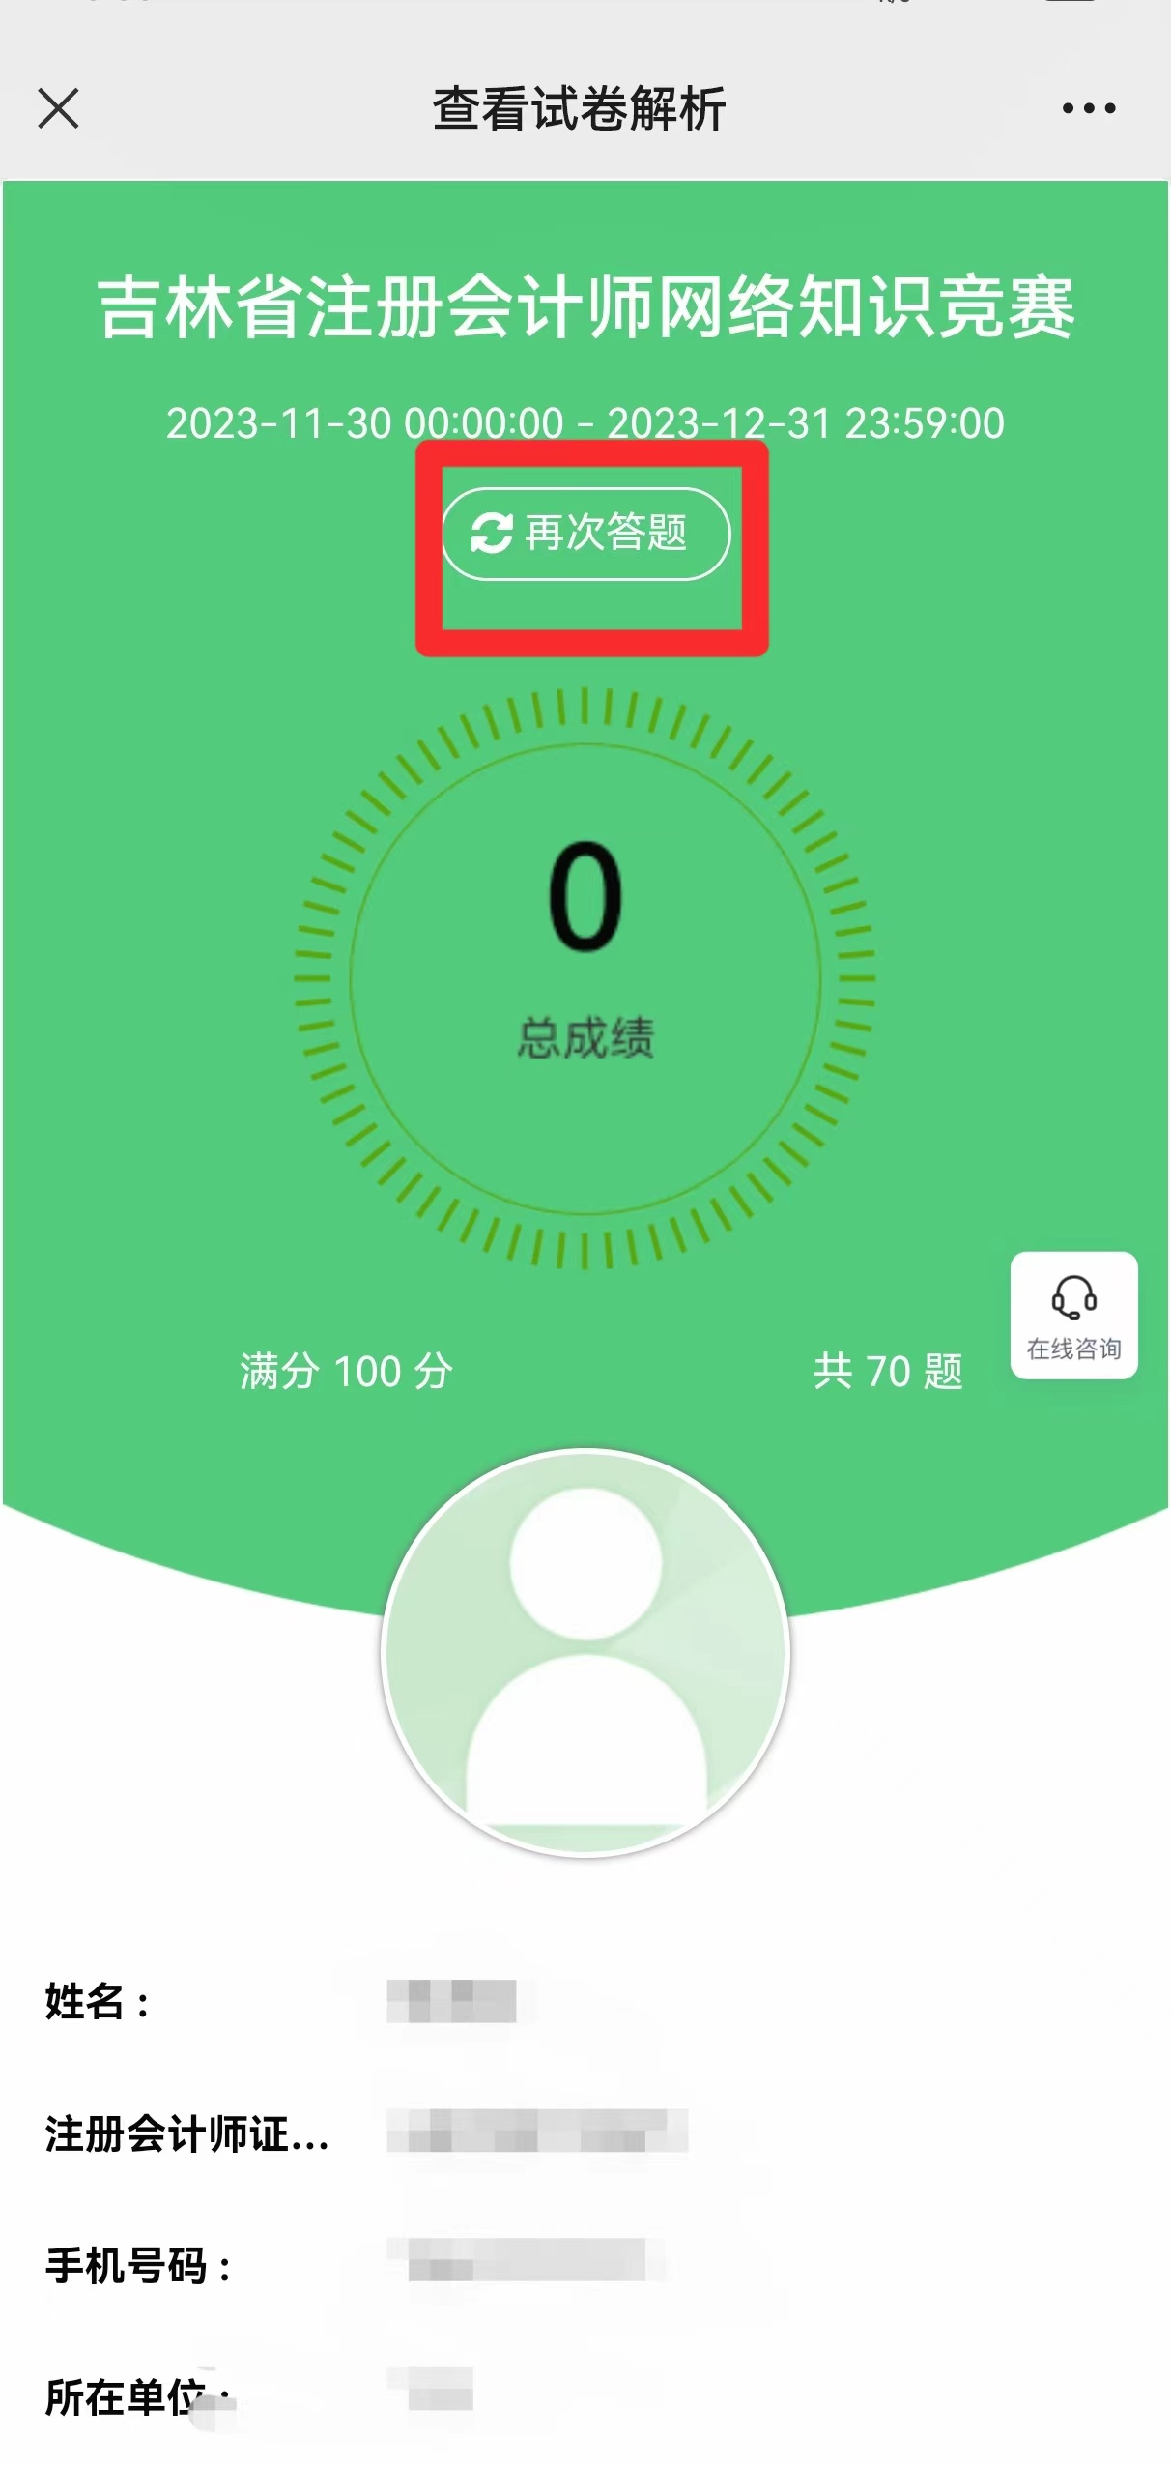

4.系统提示“本场考试最多可重复做1次，您已重做0次……”，点击“确定”按钮即可。
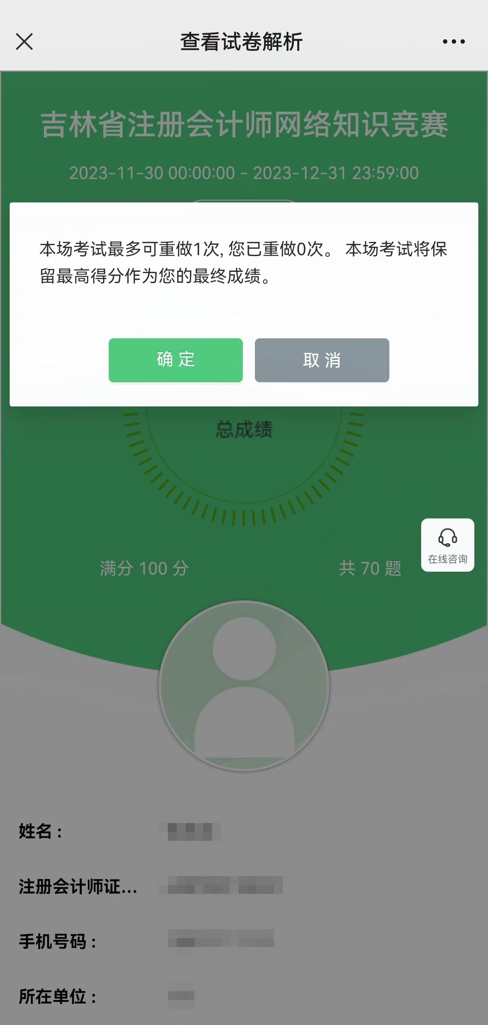
5.两次考试结束后，单击“查看历史成绩”，查询成绩。
